СОВЕТЫ ДЛЯ РОДИТЕЛЕЙ

Депрессия... Как помочь детям – подросткам?

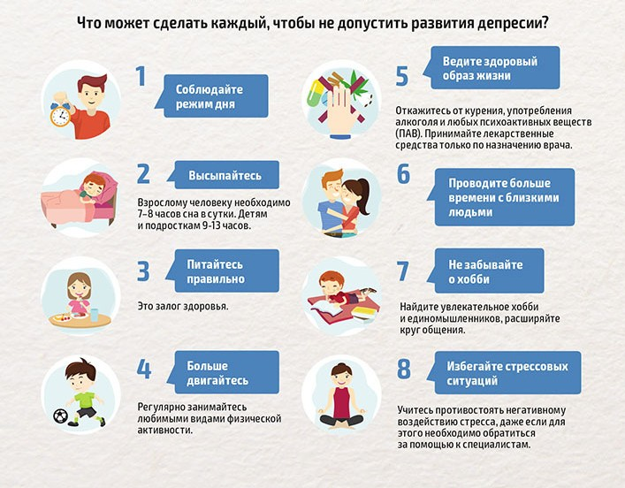
Депрессия... Как помочь детям - подросткам
Интерес к детским депрессиям возник относительно недавно, что объясняется представлениями о детях как о существах изначально от природы счастливых, жизнерадостных, неспособных глубоко и продолжительно переживать свои трудности.
Кроме того, замкнутость детей нередко воспринимается как депрессия и наоборот: детская депрессия ошибочно оценивается как замкнутость. При этом клиническая картина депрессии затушевывается особенностями личности ребенка, связанными с его интеллектуальным развитием, семейным влиянием, культурой и развитием в целом. Трудность также и в том, что депрессия может быть одним из симптомов многих заболеваний, синдромом или самостоятельной болезнью. Нередко диагностике печали у детей мешает неосознанное стремление родителей не замечать ее, чтобы избежать огорчений, усугубления вины, которую они чувствуют из-за невнимательного отношения к своим детям.
Выделяют три подтипа депрессии. 1-й подтип чаще возникает у 6-8-летних детей, при нем наблюдаются печаль, плач, беспомощность, безнадежность, погруженность в свои переживания. 2-й подтип характерен для 8-12-летних школьников и проявляется в низкой самооценке, высокомерии, в страхе быть использованным, в ожидании неудач, несчастий. 3-й подтип (у детей старше 10 лет) встречается реже и характеризуется чрезмерным чувством вины, карающей самооценкой, самобичеванием, пассивными и активными мыслями о самоповреждении.
С возрастом не только меняется подтип, но и увеличивается число симптомов. У детей депрессии чаще проявляются фантазиями (в мечтах, рисунках, спонтанных играх), реже – в словесном выражении, еще реже – в расстройстве настроения и поведения.
Депрессия у школьников 8-11 лет.
Психосоматические симптомы: энурез, нарушения сна, мутизм (отказ от речевого общения), желудочно-кишечные расстройства, «школьная головная боль». Более часты психические симптомы: тревога, заторможенность, самоизоляция, раздражительность, неуверенность, нежелание участвовать в игре, чрезмерное переживание ответственности, ипохондрия, эмоциональная нестабильность, агрессивность, страхи, подавленность, суицидальные мысли и реже поступки, мысли о неполноценности.
По частоте встречаемости проявления депрессии у детей располагаются в следующем порядке.
1. Утрата интереса к эмоциональным играм и учебе (66%).
2. Затруднения при освоении школьной программы (51%).
3. Желудочно-кишечная симптоматика (40%).
4. Страх посещения школы, прогулы занятий (31%).
5. Энурез (30%).
6. Нарушения поведения (26%).
7. Расстройства сна (23%).
8. Пренебрежительное отношение к своему внешнему виду (21%).
9. Чрезмерное пристрастие к сладкому (21%).
10. Уходы из дома (20%).
11. Головная боль (14%).
12. Энкопрез (11%).
13. Сосание пальцев (8%).
14. «Сердечные жалобы» (2%).
Депрессия у старших подростков более похожа на депрессию взрослых: головная боль, подавленность, невозможность испытывать положительные эмоции, тоска, расстройства сна, расстройства желудочно-кишечного тракта и сердечно-сосудистой системы, бронхиальная астма, нейродермит, потеря аппетита или переедание, суицидальные мысли или намерения, бесчувствие, ипохондрия.
Лечение депрессии у детей и подростков
Существуют различные методы лечения депрессии, в том числе лекарственными препаратами и психотерапией. Семейная терапия может оказаться полезной, если семейные конфликты являются причинами депрессии у подростка. Подросток также должен ощущать поддержку со стороны семьи или учителей, чтобы решить проблемы в школе или со сверстниками. При тяжелой форме депрессии иногда требуется госпитализация в психиатрическое отделение.
Как не допустить депрессии у детей?
1) правильно организуйте режим дня ребенка, старайтесь придерживаться его постоянно; обратите особое внимание на то, как ваш ребенок проводит досуг (сколько времени проводит за компьютером, гуляет, смотрит телевизор, общается с друзьями и др.);
2) постарайтесь понять, в чем причина плохого настроения вашего ребенка (может быть это затяжной конфликт со значимыми людьми, нерешенная личная проблема, переутомление или хронический стресс). В такой ситуации необходимо уменьшить влияние основной травмирующей причины или попытаться изменить собственное отношение к проблеме, снизив ее значимость;
3) физические нагрузки и свежий воздух, поднимая настроение, тоже помогут в борьбе с депрессией;
4) уделяйте время своему ребенку, рассказывайте ему забавные или поучительные истории из своей жизни, обсуждайте с ним семейные проблемы;
5) если все-таки ваш ребенок подвержен депрессии, несмотря на ваши старания, запишите его на групповую терапию к психологу, там ему будет проще отвлечься, научиться самопониманию и успешному взаимодействию с окружающими;
6) помните, что положительная эмоциональная среда способствует развитию у ребенка самостоятельности, уверенности в собственных силах, общему психологическому развитию;
7) будьте внимательны к своему ребенку, его проблемам, не отталкивайте его от себя, не прикрывайтесь отсутствием свободного времени.

